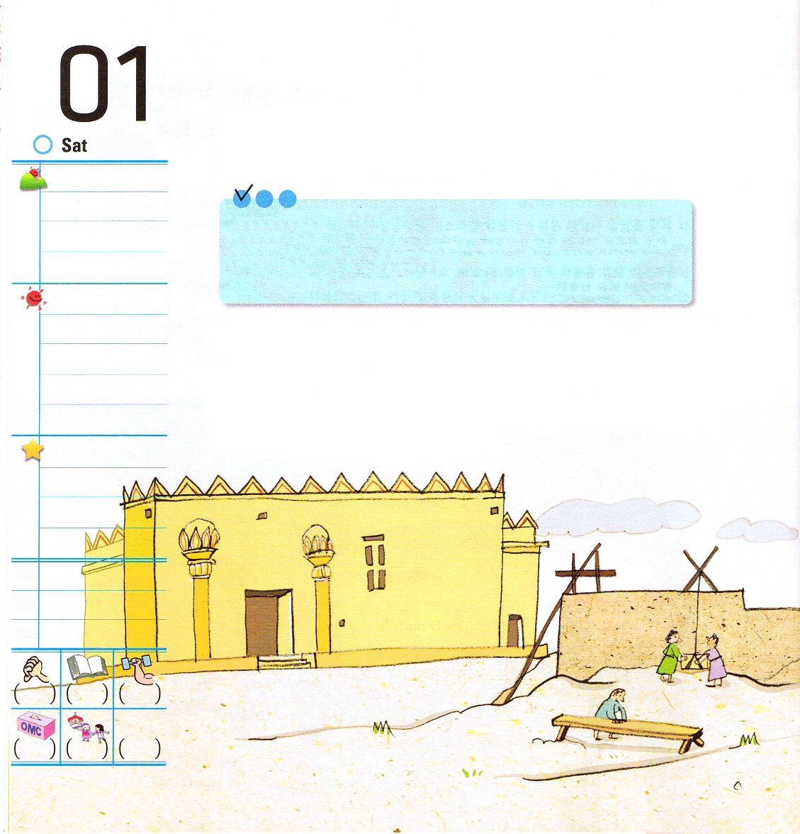

土曜日

定刻祈りに成功したらチェックしよう
出 37:1～16 ついで彼は、純金で「贖いのふた」を作った。長さは二キュビト半、幅は一キュビト半。また、槌で打って作った二つの金のケルビムを「贖いのふた」の両端に作った。(6～7) インマヌエル教会 聖日1部 / 2010.8.22

「神様の栄光がとどまる幕屋をアカシヤ材で作りなさい」アカシヤ材は、トゲがおおくて、まがっているので「かんな」でけずって、やっと材料として使えるアカシヤの木のことです。なぜ使いやすくて良い木ではなく、かならずアカシヤ材で幕屋を作れとおっしゃったのでしょうか。

でんどう
みことば
いのり

わが子よ。私のおしえを忘れるな。私の命令を心に留めよ。（箴言3:1）
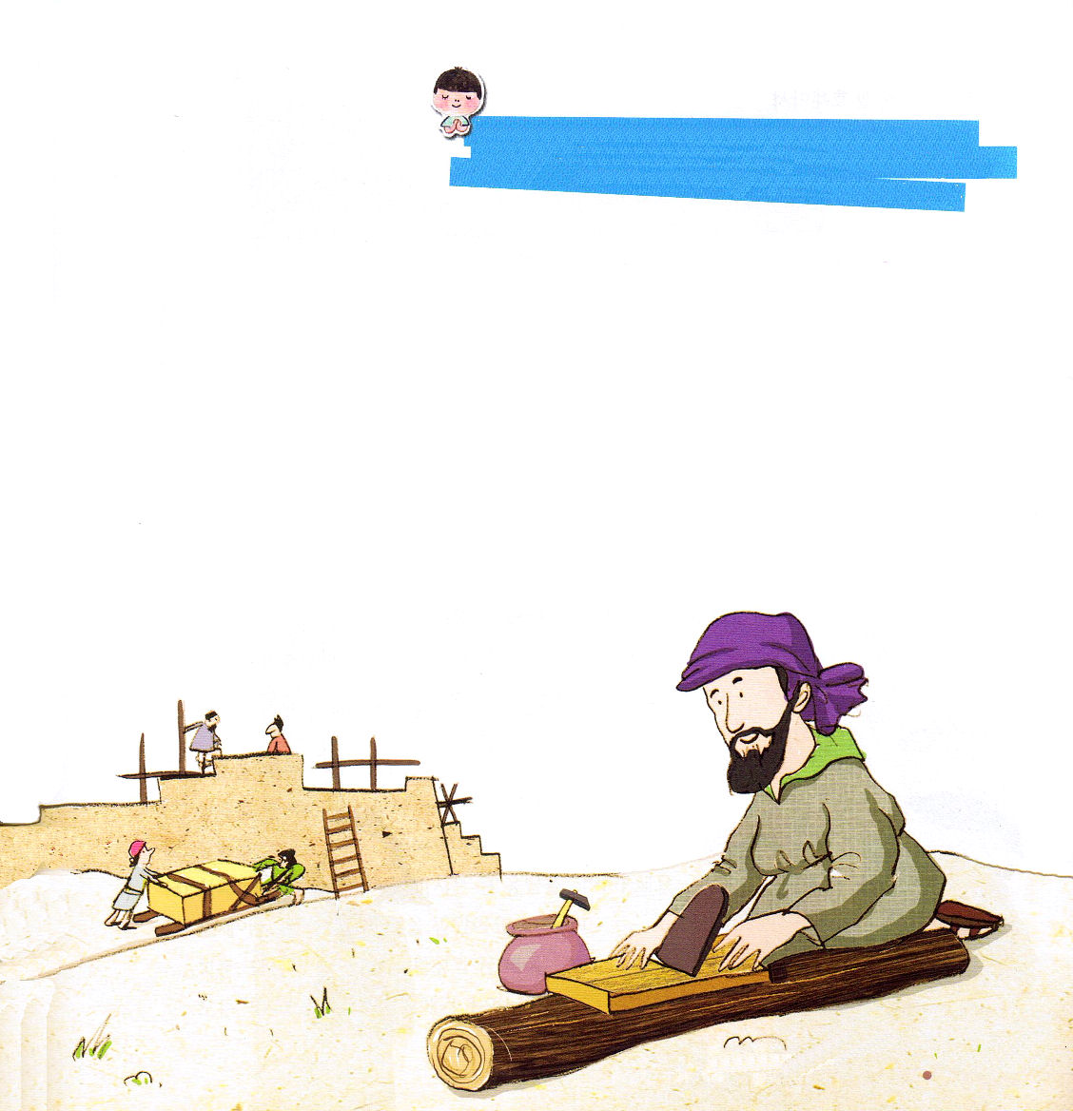

2011年はRUTC時代のための新しいはじまりを伝道者の生活で実践するレムナントにならせてください。霊的な力を受けて、私の生活が変わる福音を味わって伝えることができるように新しい力をください。イエス・キリストのお名前によってお祈りします。アーメン。

神様はかっこうよくなく、たりない私を変えて神様の栄光を表わすことにもちいることを願っておられます。
一週間もあれば行けた荒野で、なぜ40年も苦労するようになったのでしょうか。神様は不信仰になる「奴隷体質」をすてて、信仰をにぎる「福音体質」になるときまで待たれたのです。いまは最高の祝福を受けた神様の子どもらしく「生活の体質」を変えれば、礼拝の中で神様の契約を味わう「霊的体質」に変わります。また、行くところごとに神の国を建設しながら、新しく「伝道者の生活」を実践する「福音体質」のモデルになることができます。

全地よ。神に向かって喜び叫べ。（詩篇66:1）

